UNIVERSIDAD DE CAMAGÜEY “IGNACIO AGRAMONTE LOYNAZ”
BASES GENERALES DE LOS V Juegos de recreación Caonao

Los juegos se regirán por las Bases Generales, las Bases de los Eventos Recreativos y las disposiciones del Comité Organizador. Se aplicarán los reglamentos vigentes de la Recreación.

EQUIPOS PARTICIPANTES:
- Facultad Cultura Física
- Facultad Ciencias Aplicadas
- Facultad Informática y Ciencias Exactas
- Facultad Ciencias Agropecuarias
- Facultad Construcciones
- Facultad Ciencias Económicas
- Facultad Electromecánica unida a Facultad Ciencias Sociales y el Instituto.
- Facultad Ciencias Pedagógicas unida a Facultad de Lengua y Comunicación.

SOBRE LA PARTICIPACIÓN.

- Podrán participar todos los estudiantes de la Universidad de Camagüey representando a su facultad, pertenecientes al curso regular diurno y curso por encuentro.
- No podrán participar los estudiantes con licencias de matrícula.
- Los equipos estarán conformados por 4 hembras y 4 varones.
- Cada equipo será representado por un directivo de la FEU y un suplente, los cuales podrán sustituir a un integrante del mismo sexo, a opción del equipo, en cualquiera de los eventos de los Juegos Caonao 2023.
- Los graduados 2 años hasta dos participantes por equipos.

SOBRE LA PREPARACIÓN DEL EVENTO.

- Se realizará un congresillo técnico donde se analizarán las Bases y Reglamentos de los eventos, preparando a los integrantes de los equipos para su posterior participación en los juegos; se realizarán sorteos para definir programas de juego y se sorteará la salida de los equipos en algunos eventos.

SOBRE LA PUNTUACIÓN.
La puntuación se dará de acuerdo a la siguiente metodología:

- A la tabla general de puntuación irán los puntos que cada equipo vaya acumulando en los diferentes eventos, a los cuales se les aplicará la siguiente escala de puntuación:

Lugares | Cantidad de Ptos
1 | 12
2 | 10
3 | 8
4 | 7
5 | 6
6 | 5
7 | 4
8 | 3
9 | 2
10 | 1

- En caso de existir un empate en cualquiera de los lugares de algunos de los eventos, se otorgará la misma puntuación que concibe el evento para este lugar, llevándose esta a la tabla de puntuación general de los Juegos; el equipo que le sigue a los empatados ocuparía dos posiciones posteriores. Lo mismo se aplicaría de existir triple empate y el equipo que se ubica a continuación ocuparía tres lugares posteriores a los empatados.
- En caso de producirse empate en la puntuación final se decidirá a favor, en primer término, por la cantidad de primeros lugares alcanzados por eventos, de persistir el empate por la cantidad de segundos lugares y así sucesivamente.
- La facultad que finalice con la mayor cantidad de puntos acumulados, será proclamada: GANADORA DE LOS V Juegos de Recreación Caonao 2023.

SOBRE LAS RECLAMACIONES.
Las reclamaciones se realizarán de la siguiente forma:
- El capitán del equipo es el máximo representante de realizar la reclamación, en el momento de suscitarse la acción que la promueve, al profesor responsable del evento, el cual en consulta con los árbitros dará respuesta oportuna durante el evento, de no satisfacer la respuesta podrá presentar la fundamentación por escrito al Comité Organizador el que dará su fallo con carácter inapelable.
- El fundamento de la reclamación en el orden técnico deberá estar dirigido a la violación del reglamento del evento en litigio, no aceptándose reclamaciones de apreciación y en el orden organizativo a lo enunciado en las bases de los juegos.
- De existir alguna situación no expresada en los reglamentos de los eventos y bases de los juegos se hará una evaluación por parte del Comité Organizador en conjunto con los representantes de la FEU.

SOBRE LAS INDISCIPLINAS O FALTAS.
Se consideran Faltas Graves:
- Falta de respeto a jueces, árbitros, atletas o algún miembro del Comité Organizador.
- Agresión física a un árbitro, juez o atleta.
- Producir daños a instalaciones, equipamiento u otros materiales.
- Acciones fraudulentas en cualquiera de los eventos convocados.
- Ingestión de bebidas alcohólicas durante el desarrollo de las competencias y el evento en general.
Cuando suceda alguna falta grave se sancionará a las partes involucradas dependiendo de lo reglamentado en el evento y además será analizada la medida a tomar con la FEU y dirección UC, excepto cuando la falta sea considerada como “acción fraudulenta” o “ingestión de bebidas alcohólicas”, que será descalificado automáticamente el equipo.

SOBRE LAS PREMIACIONES.
Las premiaciones estarán dirigidas a:
- Dominó Recreativo, Carrera de Orientación y Marcha de Orientación: Se premiarán los tres 1ros lugares por sexo y por equipo.
- Match Caonao, Relevo Recreativo y Tracción de la Soga: Se premiarán los tres 1ros lugares por equipo.
- ¿Quién soy? Evento de Imitación: Se premiarán los tres 1ros lugares.
- Karaoke: Se premiará el equipo más creativo y los tres 1ros lugares.
- Para bailar: Se premiarán los tres 1ros lugares.
- Se premiará el Chico y Chica Caonao.
BASES POR EVENTOS
MARCHA DE ORIENTACIÓN:

- Los equipos estarán conformados por 4 atletas, 3 femenino y 1 masculino.
- Antes de comenzar el evento se les dará a conocer las características generales del recorrido.
- En el lugar de salida cada atleta recibe una boleta la cual debe llenar con sus generales y será la que utilizará durante la competencia debiendo marcar en ella las pistas encontradas.

Boleta:
Marcha de Orientación
Nombre y Apellidos |  |  |  |  | Sexo
Equipo |  |  |  | Categoría
Hora de Salida |  |  |  | Hora de Llegada
Tiempo
Pista Buena |  |  |  | Pista Mala

Se competirá de la siguiente forma:

- Se tomarán los resultados de manera individual, con salida contra reloj según sorteo previo, el recorrido puede trazarse hasta 2 Km para ambos sexos y se realizará siguiendo pistas y señales hasta el fin del mismo.
- Ganará el atleta que mejor puntuación obtenga luego de evaluarse la cantidad de pistas encontradas que fueron puestas en el terreno y restarle puntos por aquellas marcadas en las tarjetas que no se encuentran en el recorrido, así como por el tiempo invertido en el trayecto.
- En caso de empate se definen los lugares por el que mas Pistas Buenas encontró, de persistir se determina por el que menos Pistas Malas marcó, de continuar el empate, por el que menos Tiempo haya invertido en el recorrido y por ultimo se define tomando en cuenta el último atleta que salió al recorrido.
- Para determinar desde el punto de vista colectivo el equipo ganador, se sumarán los puntos alcanzados individualmente por los miembros de cada equipo, resultando ganador el equipo que acumule mayor cantidad de puntos.
Para ello se aplica la siguiente fórmula: PB-(PM+T)
Leyenda: PB…….Pistas Buenas, que se marcan en la tarjeta y están señaladas en el terreno y se multiplican su resultado por 4.
PM........Pistas Malas que se marcan en la tarjeta y no están señaladas en el terreno y se multiplican su resultado por 8.
T………Tiempo empleado en el recorrido y su resultado se multiplica por 2.

- Las pistas pueden estar diseñadas con ramas, tizas o marcadas en un cartón o papel, las cuales se les darán a conocer antes de comenzar el evento.

Leyenda:
 | Fin de Pista. |  | Por encima de.
 | Inicio de Pista. |  | Por debajo de.
 | Mensaje. |  | Camino a evitar.
 | Seguir en la dirección. |  | Subir.
 | Doblar a la derecha. |  | Bajar.
 | Doblar a la izquierda. |  | Entrar a.
 | Obstáculo a franquear. |  | A través de.
 | Peligro. |  | Salir de.

Sobre el sistema de puntuación:
- Para determinar el lugar del equipo en el evento, se sumarán los puntos alcanzados por cada uno de los participantes.
Escala de puntuación:
Sexo Masculino
Lugar | Puntos | Lugar | Puntos
1 | 9 | 6 | 3
2 | 7 | 7 | 2
3 | 6 | 8 | 1
4 | 5
5 | 4

Sexo Femenino
Lugar | Puntos | Lugar | Puntos | Lugar | Puntos
1 | 25 | 11 | 14 | 21 | 4
2 | 23 | 12 | 13 | 22 | 3
3 | 22 | 13 | 14 | 23 | 2
4 | 21 | 14 | 11 | 24 | 1
5 | 20 | 15 | 10
6 | 19 | 16 | 9
7 | 18 | 17 | 8
8 | 17 | 18 | 7
9 | 16 | 19 | 6
10 | 15 | 20 | 5

CARRERA DE ORIENTACIÓN POR RUMBO:

- Los equipos estarán conformados por 4 atletas, 1 femenino y 3 masculinos.
- Antes de comenzar el evento se les dará a conocer las características generales del recorrido.
- En el lugar de salida cada atleta recibe una tarjeta de localización con los puntos de control la cual debe llenar con sus generales y reflejará el rumbo, la distancia y la naturaleza; que es la descripción donde se encuentra el punto de control.

Nombre y Apellidos: _________________ Equipo; ________________

Punto de Control Rumbo Distancia Naturaleza
PC 1 | PC 2 | PC 3 | PC4 | PC 5
PC 6 | PC 7 | PC 8 | PC 9 | PC 10

- El recorrido tendrá hasta 4 km para ambos sexos y la cantidad de puntos de controles será la que disponga el Comité Organizador.
- En cada punto de control se encontrará una rosa náutica para la orientación del próximo punto de control además de una baliza (bandera roja y blanca) con la descripción del número del punto de control y una ponchadora con la que deberán marcara la tarjeta según corresponda.
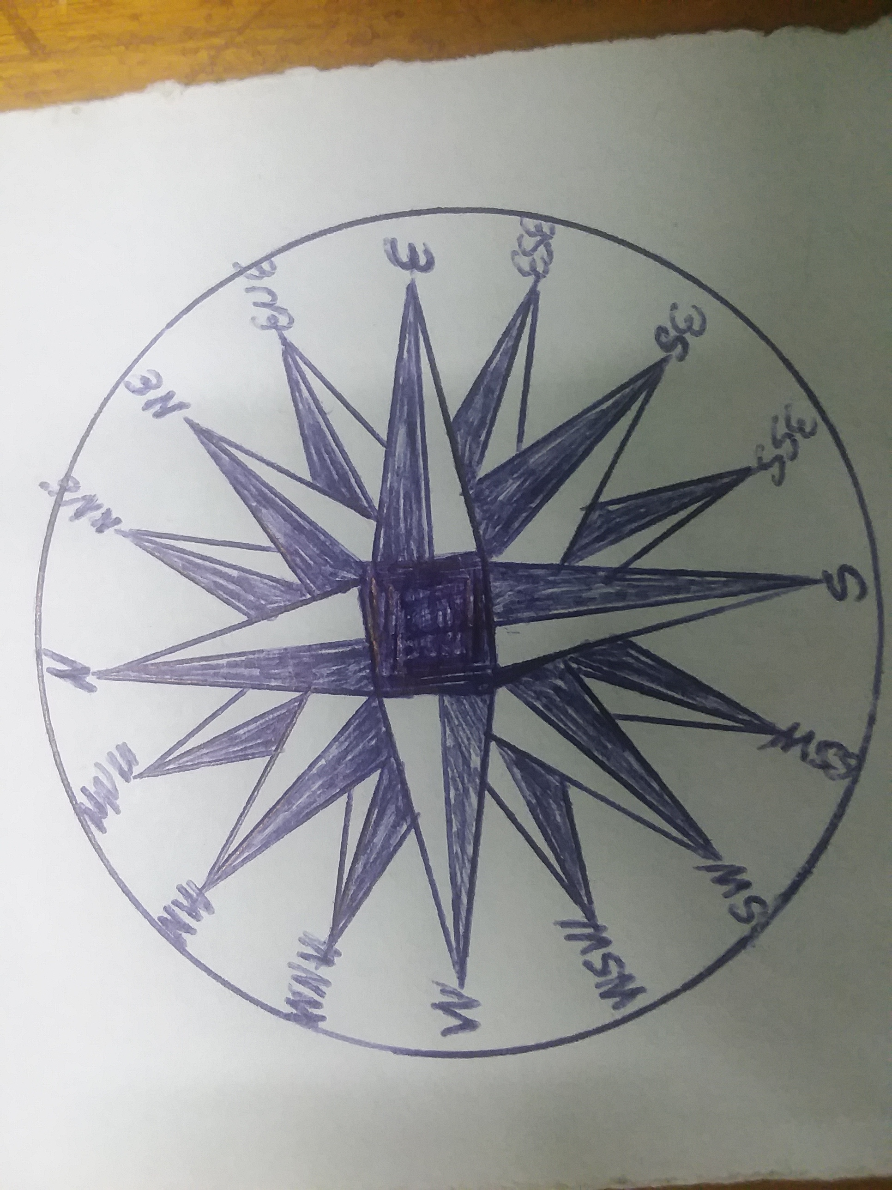

Baliza
Rosa náutica
- Cada ponchadora ubicada en cada punto de control realizará una marca diferente que solo conocen los miembros del Comité Organizador.

Se competirá de la siguiente forma:

- Se tomarán los resultados de manera individual, con salida contra reloj según sorteo previo, el recorrido puede trazarse hasta 4 Km para ambos sexos y se realizará siguiendo el rumbo señalado en la tarjeta.
- Ganará el atleta que menor tiempo invierta en el recorrido con todos los puntos de control localizados.
- El atleta que deje de encontrar un punto de control queda automáticamente descalificado de la competencia.
- Para determinar desde el punto de vista colectivo el equipo ganador, se sumarán los puntos alcanzados individualmente por los miembros de cada equipo, resultando ganador el equipo que acumule mayor cantidad de puntos.

Puntos Cardinales | Simbología | Puntos Laterales | Simbología | Puntos  Colaterales | Simbología
NORTE | N | NORESTE | NE | NORTE NORESTE  ESTE NORESTE | NNE  ENE
SUR | S | SURESTE | SE | SUR SURESTE  SUR SUROESTE | SSE  SSW
ESTE | E | SUROESTE | SW | ESTE SURESTE | ESE
OESTE | W | NOROESTE | NW | OESTE NOROESTE  NORTE NOROESTE  OESTE SUROESTE | WNW  NNW  WSW

Sobre el sistema de puntuación:
- Para determinar el lugar del equipo en el evento, se sumarán los puntos alcanzados por cada uno de los participantes.
Escala de puntuación:
Sexo Femenino
Lugar | Puntos | Lugar | Puntos
1 | 9 | 6 | 3
2 | 7 | 7 | 2
3 | 6 | 8 | 1
4 | 5
5 | 4

Sexo Masculino
Lugar | Puntos | Lugar | Puntos | Lugar | Puntos
1 | 25 | 11 | 14 | 21 | 4
2 | 23 | 12 | 13 | 22 | 3
3 | 22 | 13 | 14 | 23 | 2
4 | 21 | 14 | 11 | 24 | 1
5 | 20 | 15 | 10
6 | 19 | 16 | 9
7 | 18 | 17 | 8
8 | 17 | 18 | 7
9 | 16 | 19 | 6
10 | 15 | 20 | 5

TRACCIÓN DE LA SOGA:

- Los equipos estarán conformados por 8 atletas, 4 femenino y 4 masculinos.
- Se competirá por el sistema de eliminación sencilla.
- El juego estará compuesto de 3 alones a ganar 2.
- Cuando se gane cada alón se cambia de terreno.
- Se descalificará el halón, pasada las 2 advertencias en cada uno de los requisitos.
- Gana el equipo que logre arrastrar al contrario pasando las marcas establecidas para el evento en dos ocasiones de los tres intentos reglamentados.

Reglas a cumplir:
- Prohibido amarrar la soga en ninguna parte del cuerpo.
- Prohibido cobrar soga.
- Prohibido salir de la zona de tracción hacia los laterales.
- Prohibido tomar ayuda del exterior.
- Prohibido tirar de la soga arrodillado, sentado o acostado.
- Prohibido utilizar tacos ni pinchos para la tracción.
- Prohibido tocar los limitadores de la soga.

RELEVO RECREATIVO

- Los equipos estarán conformados por 8 atletas, 4 femenino y 4 masculinos.
- Antes de comenzar el evento se les dará a conocer las características generales del recorrido.

El relevo recreativo se realiza por tiempo, donde el cronometro se echará andar en el momento en que al primer participante del tramo 1 se le dé la salida y el cronometro para cuando pase el ultimo participante por la línea de meta.
En el mismo se realiza siguiendo un circuito o itinerario establecido previamente a campo traviesa, aprovechando en lo posible los accidentes geográficos que sirven de obstáculo.
Los participantes estarán distribuidos en diferentes tramos. Cada participante cuando culmine el tramo correspondiente deberá dirigirse automáticamente a la posta de salida del tramo 6 donde esperaran a los participantes del tramo 5 para salir todos en equipo en la culminación del último tramo hasta llegar a la meta.

1er. Tramo: Conducción de balón de futbol entre obstáculos.
- Este tramo lo recorrerá una atleta teniendo que conducir con los pies un balón de futbol, sorteando los obstáculos que se encuentren en el recorrido. Una vez sorteado los obstáculos agarra el balón con las manos y se desplaza corriendo hasta el próximo relevo colocando el balón a los pies del varón que continúa el recorrido.
Evaluación: No pasar el obstáculo según las indicaciones se le agrega 1´

2do Tramo: Transporta y desplázate franqueando obstáculos.
- Este tramo lo recorren una hembra y un varón: el varón tendrá cargada a la hembra sobre sus espaldas, este comenzará el recorrido cuando la participante del tramo anterior le coloque el balón delante de sus pies; con el que tendrá que desplazarse conduciéndolo con toques cortos a menos de 2 metros hasta llegar a la zona de cambio para el próximo tramo.
Evaluación: Realizar toques al balón a más de 2m de distancia, según las indicaciones se le agrega 1´.

3er. Tramo: Lanzamiento de la pelota.
- Este tramo lo recorren una hembra y un varón los cuales lanzarán tres pelotas cada una para insertarlas en cesto colocado a tres metros organizados por escala de tres, dos y un último cesto.
Evaluación: Por cada pelota insertada en la primera fila de cestos se bonifica descontando 10’’, en la segunda fila de cestos con 20’’ y en el último cesto la bonificación será de 30’’.

4to. Tramo: Primeros auxilios.
- Participan una hembra y dos varones, tiene como actividad fundamental la aplicación de los primeros auxilios por parte de los varones hacia la hembra, que debe ser entablillamiento de pierna o antebrazo según indique la tarjeta.
- En caso del entablillamiento del antebrazo debe llevar un cabestrillo.
- Los varones armaran una camilla con dos palos y una sábana que se encontrará en el lugar en la que trasladarán a la estudiante femenina hasta el próximo cambio (50 mt).

Evaluación:
Mal entablillamiento se aumenta el tiempo 1’
Mal medio de transporte se aumenta el tiempo 1’
Mal colocación del lesionado en la camilla a la hora del traslado se aumenta el tiempo 1’
No realizar el cabestrillo en el caso del entablillamiento del brazo se aumenta el tiempo 1’
Si se cae el lesionado se adiciona 5’

JUEGO DE IMITACIÓN ¿QUIÉN SOY?

- La actividad estará dirigida a la imitación de un cantante.
- Un integrante del equipo realizará la imitación del cantante.
- Ganará el equipo que logre alcanzar la mayor cantidad de puntos.

Sistema de evaluación:
La evaluación la otorgará el jurado en base a 10 puntos según criterio de los árbitros. Se sumarán los puntos otorgados por cada jurado obteniéndose una puntuación general que ubicará al equipo en un lugar, para posteriormente aplicar la tabla general de puntuación según el lugar alcanzado.

El jurado tendrá en cuenta para la puntuación la evaluación de los siguientes parámetros:

- Desenvolvimiento del imitador.
- Similitud con el cantante imitado (vestuario, voz, etc.).
- Creatividad.
- Originalidad.

KARAOKE.

- Participarán los 8 integrantes del equipo.
- La actividad estará dirigida a cantar en dos momentos.
- 1er Momento: Cada equipo estará representado por un integrante, el cual seleccionará un número al azar que se corresponde con una canción determinada, la cual tendrá que interpretar lo mejor posible.
- 2do Momento: Los participantes interpretarán una canción escogida por ellos mismos, los cuales tendrán que cantarla bailando en compañía del resto del equipo.
- Ganará el equipo que logre alcanzar la mayor cantidad de puntos.

Sistema de evaluación:
La evaluación la otorgará el jurado en base a 10 puntos. Se sumarán los puntos otorgados por cada jurado en ambos momentos, obteniéndose una puntuación general que ubicará al equipo en un lugar, para posteriormente aplicar la tabla general de puntuación según el lugar alcanzado.

El jurado tendrá en cuenta para la puntuación la evaluación de los siguientes parámetros:
- Afinación.
- Interacción con el público.
- Originalidad.
- Desenvolvimiento.
- Que el cantante forme parte de la coreografía.

PARA BAILAR.
- Cada equipo estará representado por una pareja.
- La música será variada y tendrá una duración de 20´.
- Ganará el equipo que su pareja logre alcanzar la mayor cantidad de puntos.

Sistema de evaluación:
La evaluación la otorgará el jurado en base a 10 puntos. Se sumarán los puntos otorgados por cada jurado obteniéndose una puntuación general que ubicará al equipo en un lugar, para posteriormente aplicar la tabla general de puntuación según el lugar alcanzado.

El jurado tendrá en cuenta para la puntuación la evaluación de los siguientes parámetros:
- Sincronización.
- Ritmo.
- Acoplamiento.
- Originalidad.
- Creatividad.

MATCH-CAONAO
- Los equipos estarán integrados por 8 atletas (4 por cada sexo). Si al comenzar la competencia no tienen en el terreno 8 atletas perderá por No Presentación.
- Se competirá de la siguiente forma:
- ETAPA CLASIFICATORIA: Estará conformada por 2 zonas y se competirá por sistema ajustado. Definiendo del 1ro al 4to por zona.
- ETAPA FINAL DIRECTA:
Los primeros y segundos lugares de cada zona discutirán del 1ro al 4to lugar.
Los terceros y cuartos lugares de cada zona discutirán del 5to al 8vo lugar.

DOMINÓ RECREATIVO:
- Se competirá de forma individual en ambos sexos.
- Se competirá por el sistema de eliminación sencilla.
- Se jugará con el dominó sencillo.
- En cada mesa juegan tres personas con 7 fichas.
- Comenzará a jugar el doble 6 o en su defecto el de mayor numeración.
- Cuando un jugador no posea el número de la ficha que se encuentra en la mesa deberá robar de la pila. Cuando en la pila se agoten las fichas, se procede de la siguiente forma:
  - El jugador que le corresponde jugar, robará de las fichas que tenga el jugador que se encuentra a su derecha, hasta que encuentre la ficha a jugar; si al jugador que le roban se queda sin ficha, se declarará ganador de la data.
- El primer jugador que gane tres datas, ganará el partido.
- La capicúa vale dos datas.
- El jugador obtendrá por cada data que gane un punto.
- Para determinar desde el punto de vista colectivo el equipo ganador, se sumarán los puntos alcanzados individualmente por los representantes de cada facultad en cada sexo, resultando ganador el equipo que acumule mayor cantidad de puntos entre ambos sexos.

